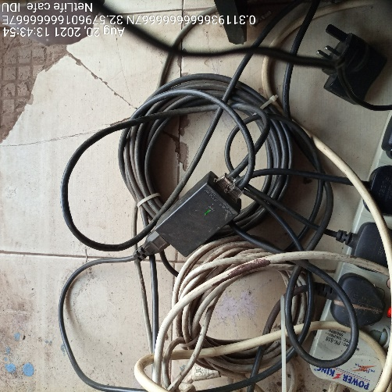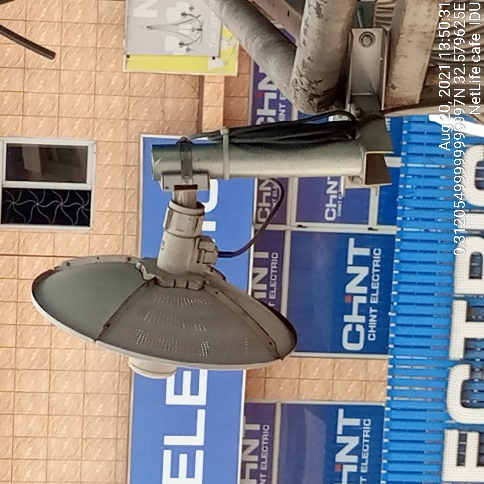
NETLIFE CAFÉ IDU NETLIFE CAFÉ ODU
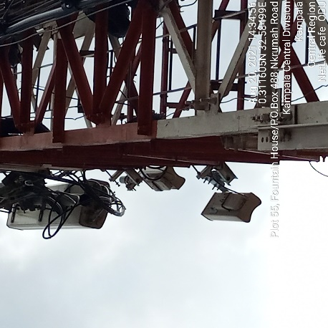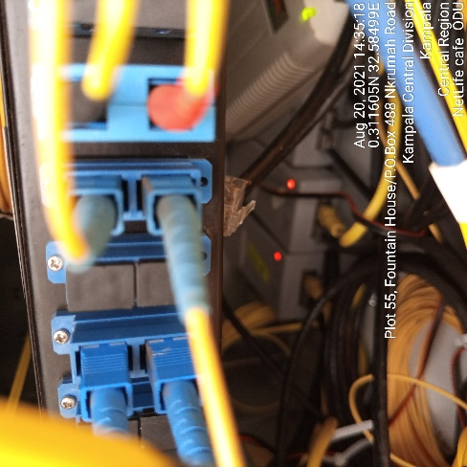
NETLIFE CAFÉ ODU NETLIFE CAFÉ IDU

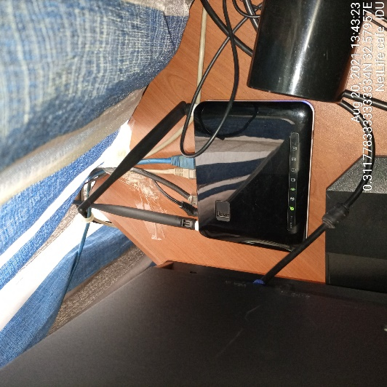
NETLIFE CAFÉ IDU

